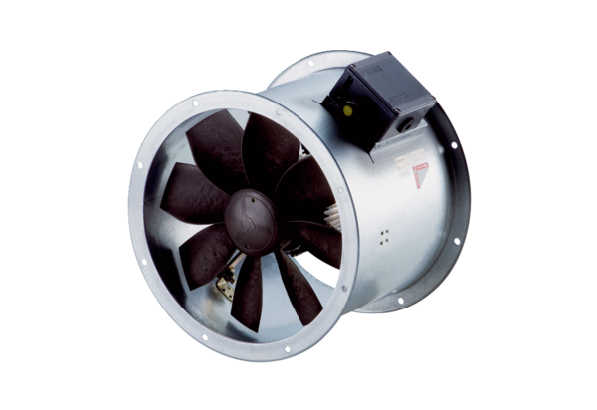Осевой трубный вентилятор DZR 20/2 B Ex eКомплект поставки: 1 штукАссортимент: C
Номер артикула: 0086.0700Изготовитель: MAICO

